В данной модели коронное зубчатое колесо используется для передачи движения от мотора лапам собаки и поворота оси вращения на 90° (или под прямым углом). Сравните движения собачьих лап с движениями наших рук и ног.
Руки и ноги человека способны изгибаться сильнее и совершать гораздо более разнообразные движения, чем лапы собаки. Наши руки и ноги могут поворачиваться, подниматься и опускаться. А лапы собаки только поднимаются и опускаются
- Обратите внимание, что собаке требуется больше усилий, чтобы подняться, чем чтобы опуститься. Почему? Каким образом программа позволяет «интеллектуально» управлять моделью?

На собаку действует сила тяжести, направленная вниз, поэтому ему требуется больше энергии, чтобы встать, чем чтобы опуститься. Подпрыгнув, вы затем «падаете» обратно. Это происходит в результате действия силы тяжести. Программа увеличивает мощность мотора, когда собака встаёт, то есть преодолевает силу тяжести, и снижает мощность мотора, когда опускается
Деятельность обучающихся
- Сделайте поведение модели более разнообразным. Встройте в «косточку» датчик наклона, руководствуясь прилагаемой к набору пошаговой инструкцией. Датчик наклона и мотор можно подключать к любому порту ЛЕГО-коммутатора.
Дети встраивают датчик наклона в «косточку» (приложение № 3)
- В программу «Рычащий лев» внесены изменения и добавлен датчик наклона. После нажатия на клавиатуре (в английской раскладке) клавиши A программа включает на 0,4 секунды мотор по часовой стрелке при уровне мощности 6 и воспроизводит Звук 13 («Храп»).

- Затем программа ожидает, пока «косточку» не наклонят в любую сторону, и после этого снижает мощность мотора до уровня 4, включает мотор на 0,2 секунды в обратном направлении (против часовой стрелки) и воспроизводит Звук 17 («Хруст»).

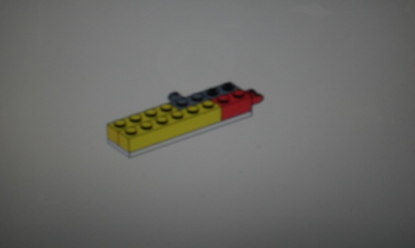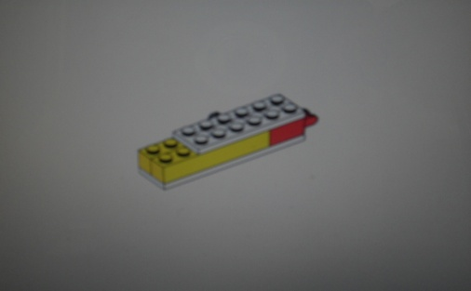
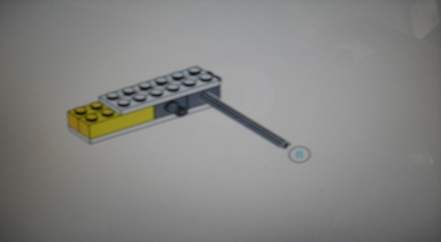
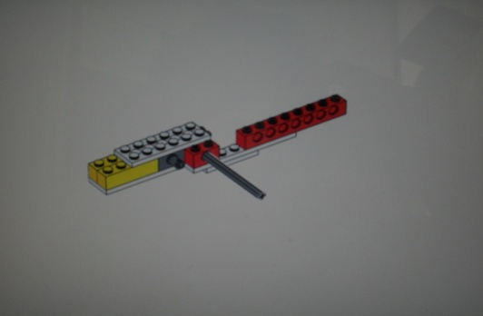
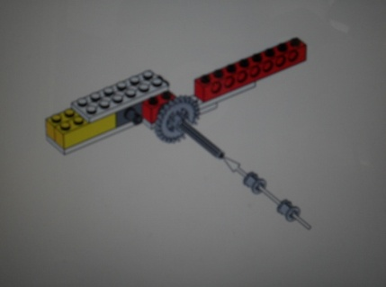
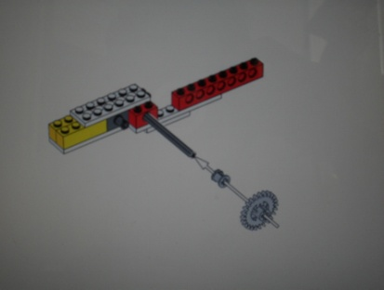
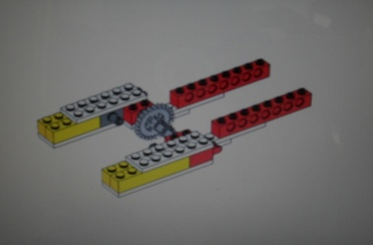
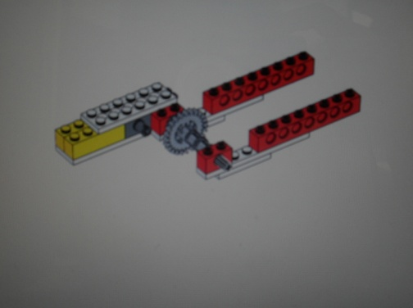
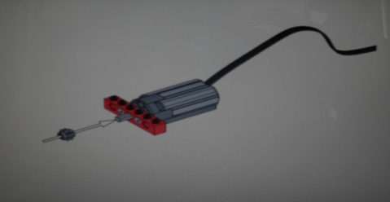
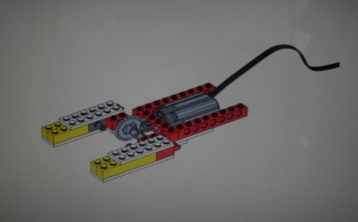
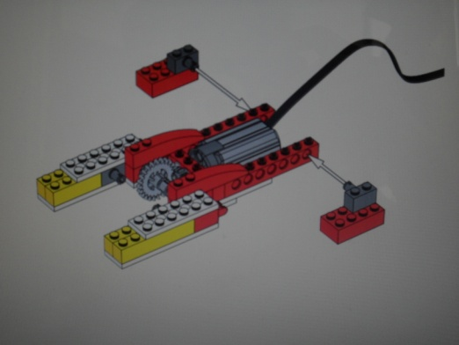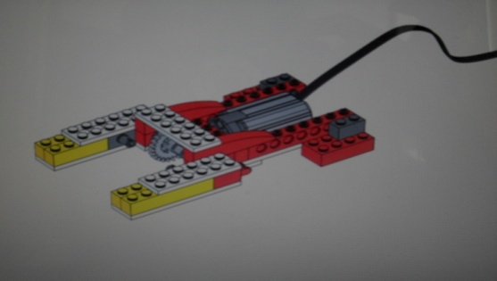
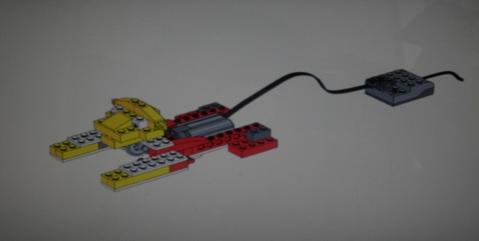
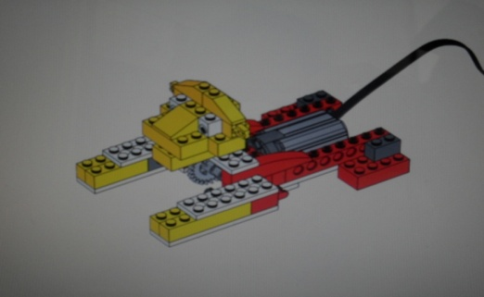
Приложение № 2
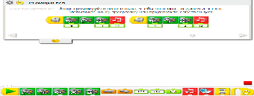
Приложение № 3
